OPTIQUE DISTRIBUTION
CACHET DU MAGASIN:
01.48.25.20.40 • clipsolaire@wanadoo.fr
16 rue Louis Pasteur 92100 Boulogne-Billancourt
BON DE COMMANDE
TÉLÉDETOURAGE MANUEL
CÉSAR CLIP RELEVABLE | FLEXCLIP BARRE RESSORT
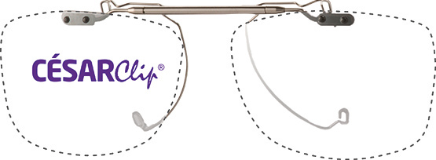 | 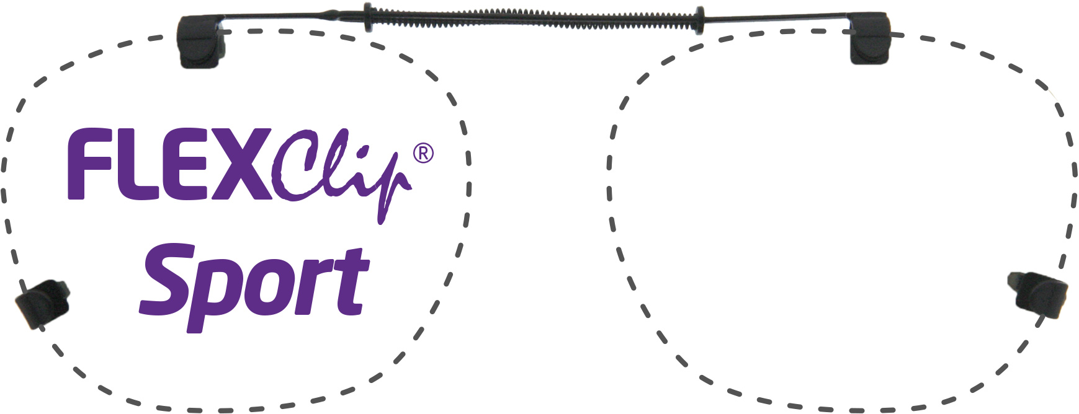
Couleurs des verres :  T.A.C. Gris C Polarisant A.R.  T.A.C. Brun C Polarisant A.R.  T.A.C. G15 C Polarisant A.R.  T.A.C. Jaune driving Polarisant A.R.  Dégradé polarisant gris  Dégradé polarisant Brun  Dégradé polarisant G 15  Daltonien  Couleur du mécanisme :  Gun Gold | Couleurs des verres : non polarisés polarisés  Polycarbonate Gris C  Polycarbonate Brun C  Polycarbonate G15 C  Polycarbonate Jaune driving  Jaune CR39 (-0,25)  Polycarbonate Blueblock  Dégradé Polycarbonate gris  Dégradé Polycarbonate Brun  Dégradé Polycarbonate G 15  Miroité Polycarbonate Silver  POLAR PLUS GRIS  POLAR PLUS BRUN  POLAR PLUS G 15  Daltonien
Monture client :  Percée Nylor Métal Plastique | Couleur du mécanisme :  Gun Black
INFORMATIONS SUR MONTURE CLIENT
N  N | LARGEUR DU CALIBRE  HAUTEUR  DU CALIBRE  NEZ  INFORMATIONS CALIBRE: |  | Hauteur Monture  